Neculae Andrei-Fabian

Grupa 252

Tema Laborator – Saptamana 3

Laborator0_PLSQL

Exercitiul 25

Să se obţină numărul departamentelor care au cel puţin 15 angajaţi.

Rezolvare:

SELECT COUNT(department_id) "Numar departamente"

FROM

(

SELECT department_id, COUNT(employee_id) "NrAngajati"

FROM employees

GROUP BY department_id

)

WHERE "NrAngajati" > 15;

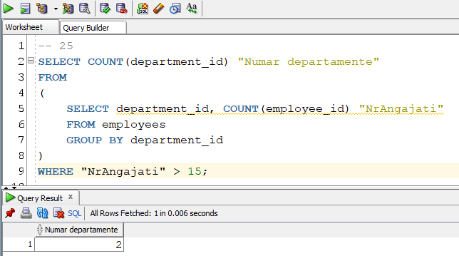

Exercitiul 26

Sa se afiseze salariatii care au fost angajati în aceeaşi zi a lunii în care cei mai multi dintre

salariati au fost angajati.

Rezolvare:

SELECT CONCAT(last_name, ' ' || first_name) "Nume"

FROM employees

WHERE TO_CHAR(hire_date, 'DD-MM') = (

SELECT TO_CHAR(hire_date, 'DD-MM')

FROM employees

GROUP BY hire_date

HAVING COUNT(employee_id) = (

SELECT MAX(COUNT(employee_id))

FROM employees

GROUP BY hire_date

)

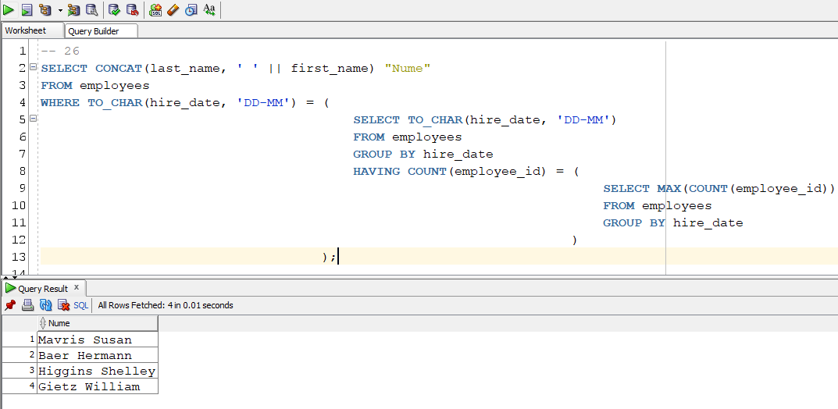 );

Exercitiile 27 & 31

Sa se afiseze numele si salariul celor mai prost platiti angajati din fiecare departament.

Rezolvare:

SELECT CONCAT(last_name, ' ' || first_name) "Nume", salary, department_id

FROM employees e

WHERE salary = (

SELECT MIN(salary)

FROM employees

WHERE department_id = e.department_id

);

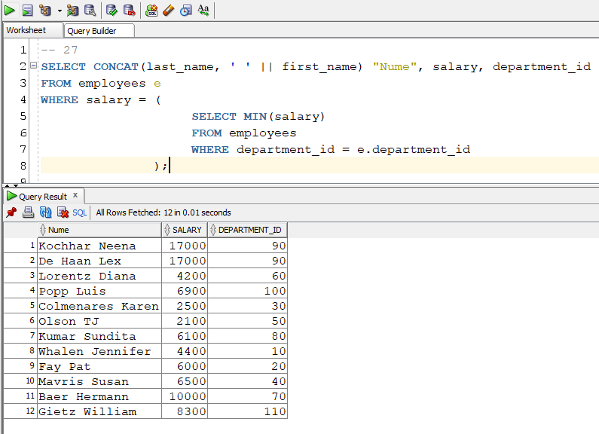

Exercitiul 28

Să se detemine primii 10 cei mai bine plătiţi angajaţi.

Rezolvare:

SELECT rownum, employee_id, CONCAT(last_name, ' ' || first_name) "Nume", salary

FROM

(

SELECT employee_id, last_name, first_name, salary

FROM employees

ORDER BY salary DESC

)

WHERE rownum <= 10

ORDER BY salary DESC;

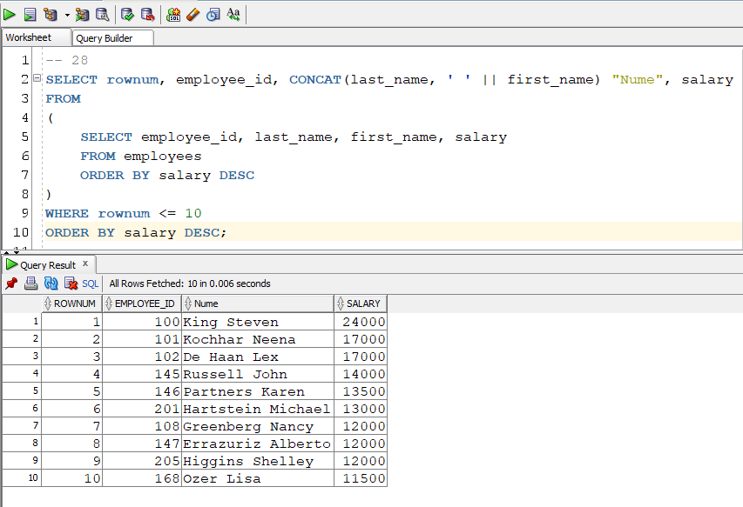

Exercitiul 29

Să se afişeze codul, numele departamentului şi suma salariilor pe departamente.

Rezolvare:

SELECT e.department_id, department_name, SUM(salary)

FROM employees e

JOIN departments d ON(e.department_id = d.department_id)

GROUP BY e.department_id, department_name;

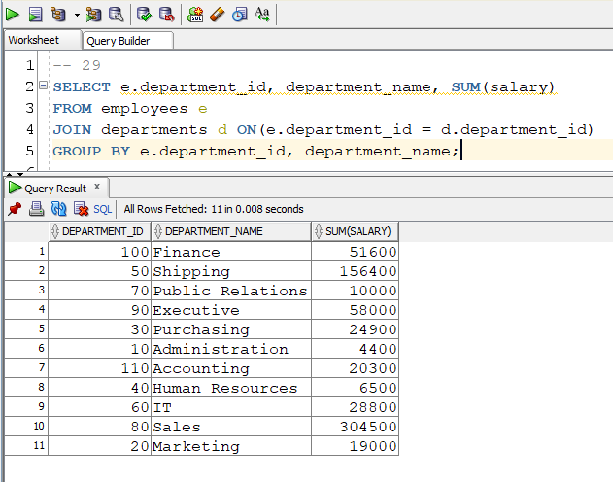

Exercitiul 30

Să se afişeze informaţii despre angajaţii al căror salariu depăşeşte valoarea medie a

salariilor colegilor săi de departament.

Rezolvare:

SELECT CONCAT(last_name, ' ' || first_name) "Nume", salary, department_id

FROM employees e

WHERE salary > (

SELECT ROUND(AVG(salary))

FROM employees

WHERE department_id = e.department_id

);

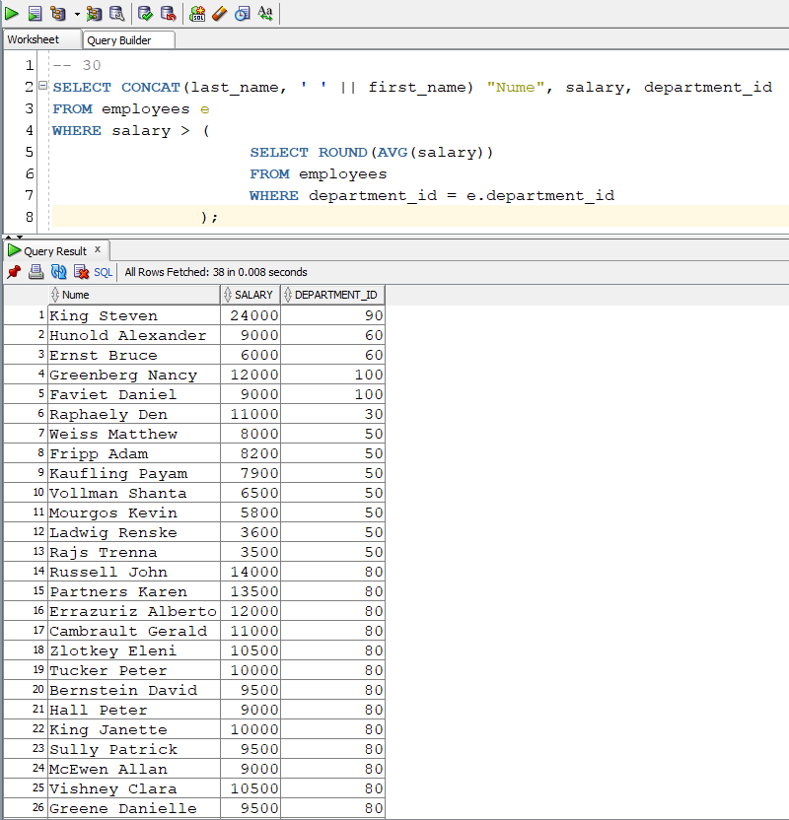

Laborator0_PLSQL_anexa2

1. Identificați în diagrama Entitate-Relație utilizată în proiectul prezentat la materia Baze de

Date din anul I, o relație din tip many-to-many. Dacă nu aveți o astfel de relație în acest

proiect, atunci definiți una folosind tema aleasă în acel proiect:

a. descrieți entitățile și relația dintre acestea;

b. realizați diagrama Entitate-Relație doar pentru această parte din proiect;

c. descrieți modul de transformare al acestei relații în diagrama conceptuală,

precizând toate cheile primare, cheile externe și alte atribute esențiale;

d. realizați diagrama conceptuală doar pentru această parte din proiect;

e. pe baza diagramei conceptuale de la punctul d, definiți în SQL tabelele și toate

constrângerile necesare;

f. adaptați una dintre cerințele exercițiilor 4-12 pentru diagrama obținută la punctul d

(formulați cerința înlimbaj natural, inserați 5-10 înregistrări în fiecare tabelă

utilizată, apoi rezolvați cererea propusă în SQL).

Rezolvare:

Relatia JOC_VIDEO_contine_CATEGORIE este de tip many-to-many.

a.

JOC_VIDEO = joc electronic in care se interactioneaza cu ajutorul unei

interfete grafice pentru a genera un raspuns vizual pe un ecran. Cheia

primara a acestei entitati este cod_joc.

CATEGORIE = tematica ce incadreaza unul sau mai multe jocuri, care

ajuta la recomandarea mai usoara a jocurilor video, intrucat utilizatorii

pot cauta jocuri din categorii care ii pasioneaza. Cheia primara a acestei

entitati este cod_categorie.

JOC_VIDEO_contine_CATEGORIE = relatia dintre entitatile JOC_VIDEO si CATEGORIE,

reprezentand atat categoriile pe care le are un joc, cat si jocurile pe care le are o categorie.

Relatia are cardinalitate minima 1:1 (un joc trebuie sa contina minim o categorie, iar o

categorie, pentru a exista, trebuie sa contina cel putin un joc) si cardinalitatemaxima m:n (un

joc poate avea mai multe categorii si o categorie poate avea mai multe jocuri).

b.

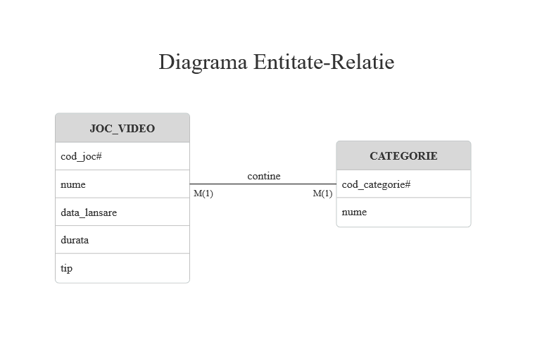

c.

In diagrama conceptuala, relatia many-to-many se va transforma intr-o noua entitate,

JOC_VIDEO_CATEGORIE, care va avea cheia primara formata din cheile primare

ale celor doua entitati care o compun, si anume cheila externe cod_joc si cod_categorie, care

sunt indeajuns pentru a identifica unic fiecare instanta, intrucat un joc nu poate avea aceeasi

categorie de 2 ori, iar o categorie nu poate avea acelasi joc de 2 ori. Alte atribute nu sunt

necesare.

d.

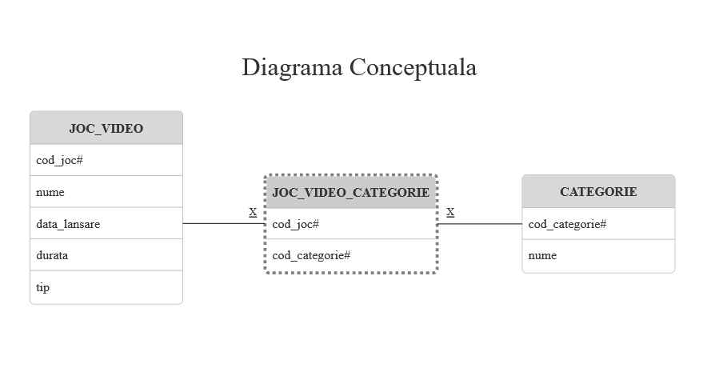

e.

CREATE TABLE JOC_VIDEO

(

cod_joc NUMBER(7) constraint pkey_joc_video PRIMARY KEY,

nume VARCHAR2(50) constraint nume_joc_video NOT NULL,

data_lansare DATE,

durata NUMBER(5, 1),

tip VARCHAR2(4) constraint tip_joc_video CHECK (tip IN ('baza', 'dlc', 'demo'))

);

CREATE TABLE CATEGORIE

(

cod_categorie NUMBER(3) constraint pkey_categorie PRIMARY KEY,

nume VARCHAR2(30) constraint nume_categorie NOT NULL

);

CREATE TABLE JOC_VIDEO_CATEGORIE

(

cod_joc NUMBER(7) constraint fkey_continut_joc REFERENCES JOC_VIDEO(cod_joc),

cod_categorie NUMBER(3) constraint fkey_continut_categorie REFERENCES CATEGORIE(cod_categorie),

constraint pkey_continut PRIMARY KEY(cod_joc, cod_categorie)

);

f.

Adaptare cerinta 4

Cate jocuri exista in categoria cea mai populara? Se considera ca cea mai populara categorie

este cea cu cele mai multe jocuri. In cazul in care exista mai multe categorii cele mai

populare, se afiseaza numarul de jocuri pentru fiecare.

Rezolvare:

SELECT c.nume "Nume Categorie", COUNT(j.nume) "Numar Jocuri"

FROM categorie c, joc_video j, joc_video_categorie jc

WHERE c.cod_categorie = jc.cod_categorie AND j.cod_joc = jc.cod_joc

GROUP BY c.nume

HAVING COUNT(j.nume) = (

SELECT MAX("Nr Jocuri")

FROM (

SELECT COUNT(*) "Nr Jocuri"

FROM categorie c, joc_video j, joc_video_categorie jc

WHERE c.cod_categorie = jc.cod_categorie AND j.cod_joc = jc.cod_joc

GROUP BY c.nume

)

);

